Jawaban Tugas Praktikum 1

Angga Nur Diansayah – 04421 – Lp3i

1. Hasil output :

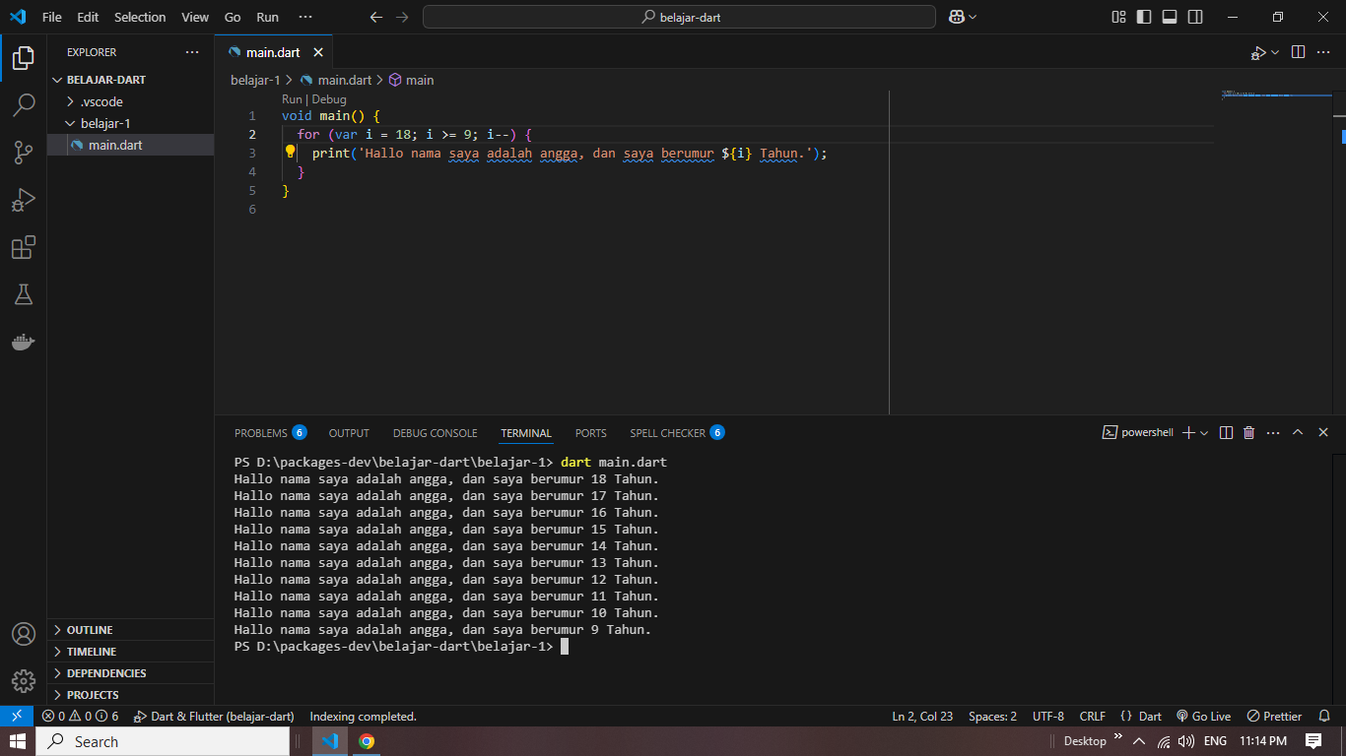

1. Sangat penting bahwa kita harus memahami Bahasa dart sebelum menggunakan framework flutter ini karna flutter dibangun menggunakan Bahasa dasar dart, baik secara konseptual struktur dll, selain itu juga agar kita dapat dengan mudah memahami sumber-sumber yang ada seperti dokumentasi, contoh kode, tutorial dll. Yang sering kali mengandalkan Bahasa dart sebagai Bahasa utama.
2. Rangkuman materi pemrograman Bahasa dart ke 1 :

Dart adalah Bahasa utama yang digunakan dalam frame work flutter, karna itu sangat penting bagi kita untuk mempelajarinya sebelum menggunakan framework flutter. Namun juga kita harus memiliki pegetahuan tentang algoritma dan pemrograman dasar serta OOP atau object oriented programming, karna dart juga merupakan Bahasa pemrograman yang berorientasi object.

Bahasa dart diciptankan bertujuan untuk menggabungkan kelebihan-kelebihan dari sebagian besar bahasa tingkat tinggi dengan fitur-fitur bahasa pemrograman terkini. Dengan mempelajarinya akan memudahka kita dan meningkatkan kenyamanan dalam menggunakan flutter.

Dart diluncurkan tahun 2011, dan merilis versi stabilnya di tahun 2013 dan dilakukan perubahan besar pada rilis Dart2.0 di tahun 2018 yang mana awalnya berfokus pada ppengembangan web, memecahkan masalah pada javascript hingga saat ini berfokus pada mobile development dengan menawarkan performa dan alat/tools yang lebih baik untuk project sekala besar serta mendukung lintas platform.

Kode Dart dapat dieksekusi dengan dua cara utama:

1. Dart Virtual Machines (VM): Kode Dart dijalankan dalam lingkungan yang mendukung fitur penting seperti sistem runtime, pustaka inti Dart, dan pengelolaan memori (garbage collection).
2. JavaScript Compilation: Kode Dart bisa dikompilasi menjadi JavaScript untuk dijalankan di web.

Eksekusi kode Dart dapat dilakukan dengan dua metode kompilasi:

1. Kompilasi Just-In-Time (JIT): Kode dikompilasi saat dibutuhkan (on-demand), berguna untuk pengembangan aplikasi dengan fitur debugging dan hot reload.
2. Kompilasi Ahead-Of-Time (AOT): Kode sudah dikompilasi sebelumnya untuk performa yang lebih baik, tetapi tidak mendukung fitur seperti debugging atau hot reload.

Hot Reload adalah fitur terkenal di Flutter yang memungkinkan pengembang untuk melihat perubahan kode secara langsung tanpa memulai ulang aplikasi, berkat kompilasi JIT Dart.

Secara singkat, Bahasa OOP didasarkan pada konsep objek yang menyimpan kedua data (disebut fields) dan kode (disebut methods). Objek-objek ini dibuat dari cetak biru yang disebut class yang mendefinisikan field dan method yang akan dimiliki oleh sebuah objek, konsep – konsep dalam OOP ini aka digunakan dalam dart seperti encapsulation, inheritance dll.

Sama seperti Bahasa pemrograman lainnya dalam dart kita juga bisa mengoprasikan suatu nilai dengan Operators diantaranya :

Berikut adalah operator-operator yang ada dalam bahasa Dart, dibagi sesuai dengan kategorinya, beserta penjelasan singkat tentang fungsinya:

**1. Arithmetic Operators (Operator Aritmatika)**

Operator ini digunakan untuk melakukan operasi matematika dasar pada nilai numerik.

* + : Penjumlahan
* - : Pengurangan
* * : Perkalian
* / : Pembagian (Hasilnya adalah nilai double)
* ~/ : Pembagian bilangan bulat (Hasilnya adalah integer)
* % : Modulus (Sisa bagi dari dua angka)
* -expression : Negasi (Mengubah tanda suatu nilai)

**Shortcut Operator:**

* += : Penambahan dan penugasan (x += 5 artinya x = x + 5)
* -= : Pengurangan dan penugasan
* *= : Perkalian dan penugasan
* /= : Pembagian dan penugasan
* ~/= : Pembagian bilangan bulat dan penugasan

**2. Increment and Decrement Operators (Operator Penambahan dan Pengurangan)**

Operator ini digunakan untuk menambah atau mengurangi nilai variabel sebanyak satu.

* ++var atau var++ : Menambah nilai variabel var sebesar 1
* --var atau var-- : Mengurangi nilai variabel var sebesar 1

**3. Equality and Relational Operators (Operator Persamaan dan Relasional)**

Operator ini digunakan untuk membandingkan dua nilai.

* == : Memeriksa apakah dua nilai sama
* != : Memeriksa apakah dua nilai tidak sama
* > : Memeriksa apakah nilai kiri lebih besar dari nilai kanan
* < : Memeriksa apakah nilai kiri lebih kecil dari nilai kanan
* >= : Memeriksa apakah nilai kiri lebih besar atau sama dengan nilai kanan
* <= : Memeriksa apakah nilai kiri lebih kecil atau sama dengan nilai kanan

**4. Logical Operators (Operator Logika)**

Operator ini digunakan untuk mengoperasikan nilai boolean (true/false).

* !expression : Negasi (Membalikkan nilai ekspresi, true menjadi false, dan sebaliknya)
* || : Operasi logika OR (Jika salah satu ekspresi bernilai true, hasilnya true)
* && : Operasi logika AND (Jika kedua ekspresi bernilai true, hasilnya true)

Itulah operator-operator dasar yang ada di Dart, dibagi dalam kategori sesuai dengan fungsinya.

Kita bisa dengan mudah berexperimen di editor online dart yaitu DartPad, kode bisa kita jalankan dengan klik *run* di DartPad atau menyimpan file *.dart* dan eksekusi di terminal local pc kita jika ingin berexperimen di local pc, dalam syntacsnya fungsi *main* adalah fungsi yang akan dijalankan pertama kali saat di eksekusi dengan tipe data *void* yang menunjukan dia tidak mengembalikan suatu nilai tertentu. Perbedaan function dan method adalah : Function berada di luar class, sementara method terikat pada class dan memiliki referensi implisit ke instance class menggunakan keyword this.

1. [Null Safety dan Late Variable](Null%20Safety%20dan%20Late%20Variable.pptx) ppt